Интерактивный каталог измерений блазаров на РАТАН-600
Сотникова Ю.В., Муфахаров Т.В., Мингалиев М.Г., Удовицкий Р.Ю., Семенова Т.А., Эркенов А.К., Бурсов Н.Н., Михайлов А.Г. (САО РАН)
В 2021 г. разработан интерактивный каталог многочастотных (1.1-22.3 ГГц) измерений блазаров на РАТАН-600: “RATAN-600 multi-frequency catalogue of blazars”. Каталог размещен на www.sao.ru/blcat и является модернизированной версией электронного каталога лацертид (Mingaliev et al., 2014). Новый каталог содержит все типы блазаров (лацертиды, квазары с плоским спектром и блазары неопределенного типа) из каталога блазаров BZCAT (Massaro et al., 2009) и включает в себя измерения более 1600 объектов (Рисунок 1). В каталоге представлены радиоспектры и кривые блеска блазаров, полученные на РАТАН-600 САО РАН в 2004-2021 гг., доступны для экспорта измерения в радиоконтинууме из внешних источников, подключаемые из баз данных CATS и NED. Основная информация об объектах (координаты, красное смещение, тип блазара, звездная величина и радиосветимость) представлена в главной таблице. Интерактивно рассчитываются и доступны для экспорта оценки радиосветимостей, спектральных индексов и индексов переменности, статистика по основным параметрам выборки, производится индикация объектов с переменностью радиоизлучения 200% на частоте 11 ГГц на масштабах двух лет. Каталог систематически пополняется новыми измерениями и является эффективным инструментом для изучения статистических свойств больших выборок блазаров и для исследования индивидуальных объектов по долговременным кривым блеска.
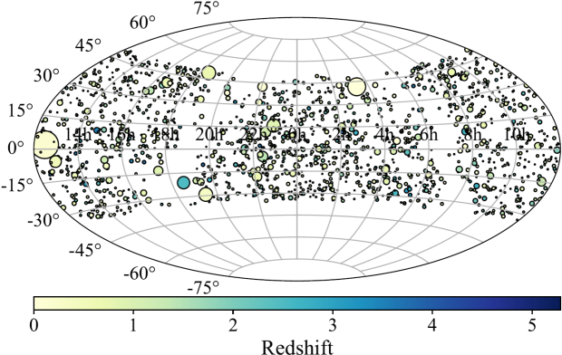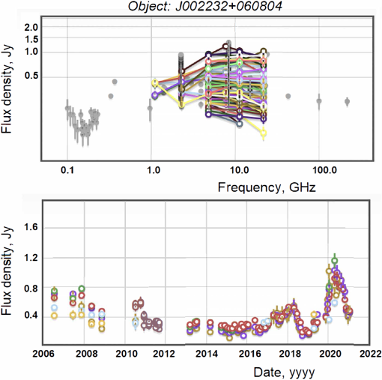
Рисунок 1 - Слева - распределение объектов каталога по небу в проекции Хаммера-Аитова. Размер кружков соответствует уровню спектральной плотности потока на частоте 1.4 ГГц, а цвет - значению красного смещения. Справа – пример многочастотных радиоспектров и кривых блеска блазара J0022+06, представленные в каталоге. Данные РАТАН-600 САО РАН и внешних каталогов показаны цветными и серыми кружками соответственно.
Работа выполнена в рамках финансирования крупных научных проектов нацпроекта «Наука» Минобрнауки РФ, грант № 075-15-2020-778.
Публикации:
- Mufakharov T., Sotnikova Y., et al., The RATAN-600 multi-frequency catalogue of blazars, 2021, MNRAS, submitted
- Сотникова Ю., Удовицкий Р., Муфахаров Т., государственная регистрация базы данных “RATAN-600 multi-frequency data for blazars, edition 1.3”, Свидетельство №2021621910 от 09.09.2021.
- Сотникова Ю., Муфахаров Т., Удовицкий Р., и др., Подача международной заявки на изобретение “Способ формирования каталога измерений параметров радиоизлучения блазаров”, Заявка № PCT/RU2021/000473 от 29.10.2021.
- Mingaliev M., Sotnikova Yu., Udovitskiy R., et al., RATAN-600 multi-frequency data for the BL Lacertae objects, Astronomy & Astrophysics, 572, id.A59, 4 pp., 2014.

